Учреждение образования
«БЕЛОРУССКИЙ ГОСУДАРСТВЕННЫЙ ТЕХНОЛОГИЧЕСКИЙ УНИВЕРСИТЕТ»

Дисциплина «Системы мобильной связи»

Лабораторная работа №2
Тема «Изучение моделей распространения радиосигналов»

Выполнил:
Студент 2 курса 7 группы ФИТ
Осадчий П.А.
Проверил:
Доц. Буснюк Н. Н.

Минск 2024
Цель работы: размещение базовых станций на цифровой карте местности; расчет прямой видимости; вычисление уровня сигнала передатчика; нахождение потерь в атмосфере и на деревьях.
Задание на лабораторную работу
Провести расчеты по п. 5–9.
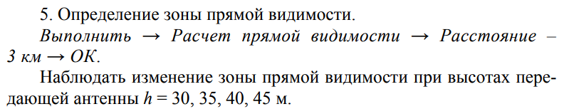
H=50 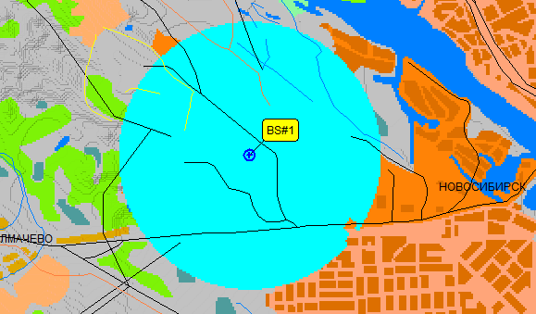
H=45 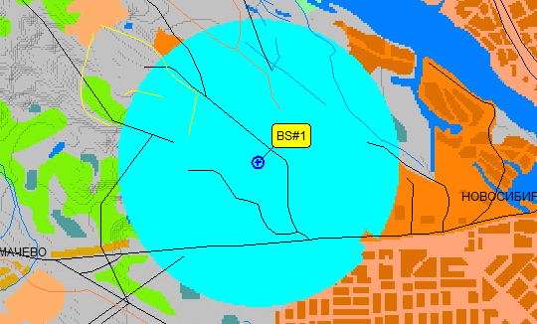

H=40 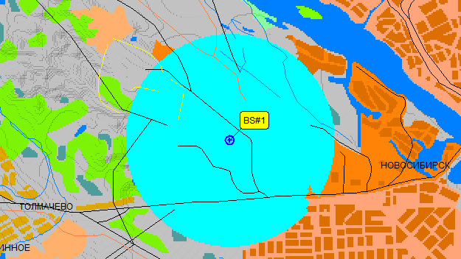
H=35 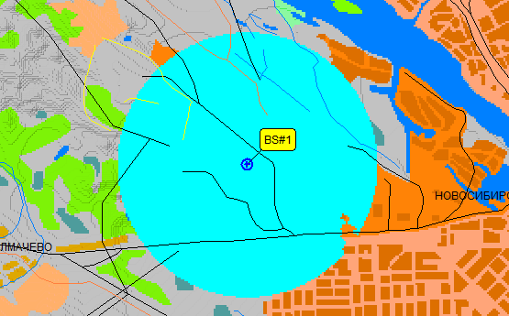
H=30 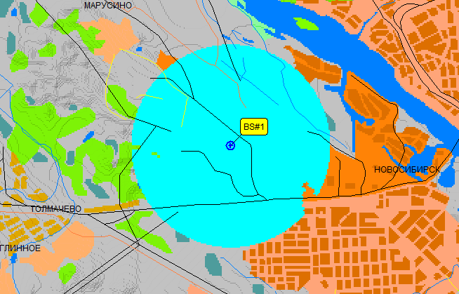

Установить мощность передатчика 40 дБм.
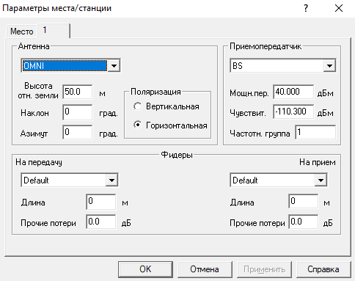
Нажать кнопку и в открывшемся окне активировать легенду «Сигнал».
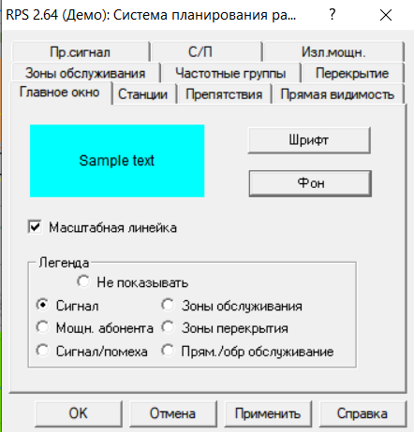
Выполнить → Расчет покрытия → Модель Hata → Антенна – 50 м,
Расстояние – 3 км, Тип застройки – городская → ОК. С использованием инструмента «Выбор линии» определить размер зон с различным уровнем сигнала.
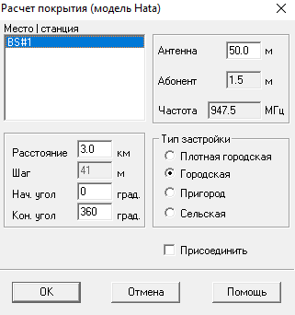 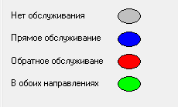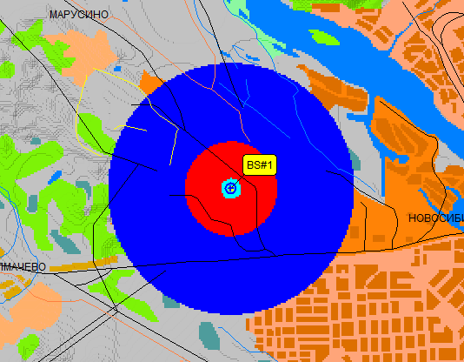
Изменять мощность передатчика через 5 дБм (35, 30, 25) и наблюдать изменение размера зон с различным уровнем сигнала.
Данные свести в таблицу для графического отображения полученных результатов.
Для данной модели при мощности передатчика 30 дБм наблюдать
изменение уровня сигнала, варьируя следующие параметры: высота
антенны передатчика – 30, 35, 40, 45 м; тип застройки – плотная городская, пригород, сельская.

NS (No service) – отсутствие связи;
FO (Forward only) – связь в одном направлении от базовой станции к абоненту;
RO (Reverse only) – связь в одном направлении от абонента к базовой станции;
FR (Forward and Reverse) – связь в двух направлениях.

 | 40 дБм | 35 дБм | 30 дБм | 25 дБм
NS | 0 | 0 | 0.7 | 1.4
FO | 1.9 | 2.2 | 1.7 | 1.3
RO | 0.9 | 0.7 | 0.5 | 0.3
FR | 0 | 0 | 0 | 0

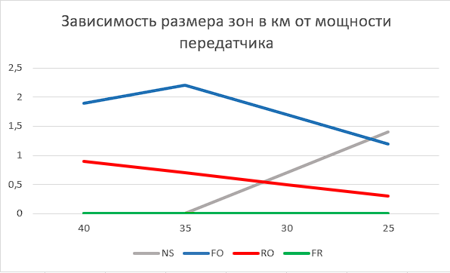

Плотная городская | 30 м | 35 м | 40 м | 45 м
NS | 1.3 | 1.1 | 1.0 | 0.9
FO | 1.3 | 1.4 | 1.5 | 1.6
RO | 0.4 | 0.4 | 0.4 | 0.4
FR | 0 | 0 | 0 | 0
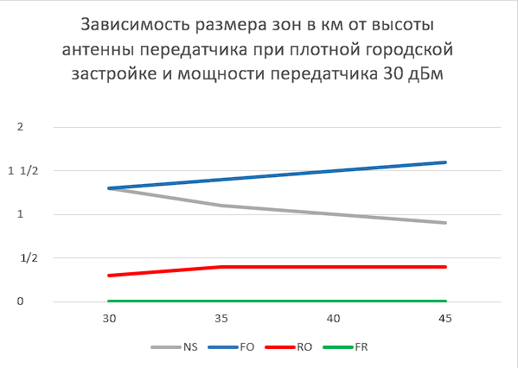
Пригород | 30 м | 35 м | 40 м | 45 м
NS | 0 | 0 | 0 | 0
FO | 2.2 | 2.1 | 2.0 | 1.9
RO | 0.8 | 0.7 | 0.8 | 0.9
FR | 0 | 0 | 0 | 0

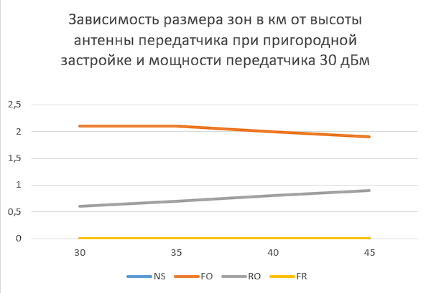

Сельская | 30 м | 35 м | 40 м | 45 м
NS | 0 | 0 | 0 | 0
FO | 2.2 | 2.1 | 2.1 | 2.0
RO | 0.8 | 0.7 | 0.7 | 0.7
FR | 0 | 0 | 0 | 0

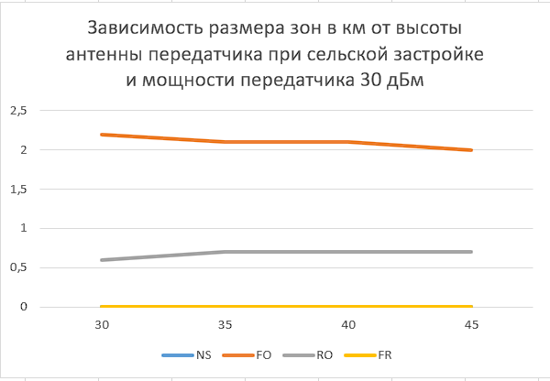

7. Расчет уровня сигнала передачи по модели Walfish – Ikegami.
Установить мощность передатчика 30 дБм.
Выполнить → Расчет покрытия → Модель Walfish – Ikegami →
Антенна – 50 м, Расстояние – 3 км, Уровень крыш – 15 м, Ширина
улиц – 20 м, Расстояние между домами – 40 м, Тип застройки – средняя → ОК.
Для данной модели при мощности передатчика 30 дБм наблюдать
изменение размера зон с различным уровнем сигнала, варьируя следующие параметры: высота антенны передатчика – 30, 35, 40, 45 м;
уровень крыш – 20, 30 м; тип застройки: плотная, либо средняя. Данные свести в таблицу для графического отображения полученных результатов.
Средний тип застройки при уровне крыш 20 м:
 | 30 м | 35 м | 40 м | 45 м
NS | 1.2 | 0.8 | 0.5 | 0.3
FO | 1.3 | 1.6 | 1.8 | 1.9
RO | 0.5 | 0.6 | 0.6 | 0.7
FR | 0 | 0 | 0 | 0

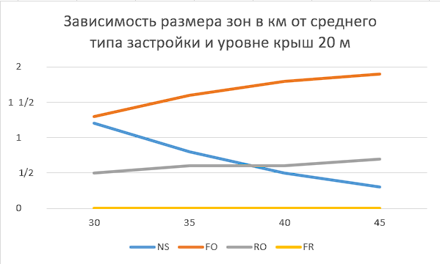
Средний тип застройки при уровне крыш 30 м:
 | 30 м | 35 м | 40 м | 45 м
NS | 2.5 | 1.8 | 1.6 | 1.3
FO | 0.4 | 0.9 | 1.1 | 1.3
RO | 0.1 | 0.2 | 0.3 | 0.4
FR | 0 | 0 | 0 | 0

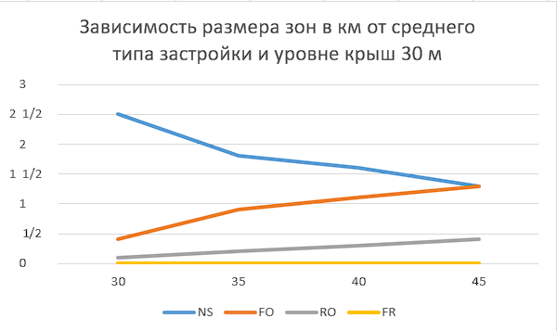
Плотный тип застройки при уровне крыш 20 м:
 | 30 м | 35 м | 40 м | 45 м
NS | 1.2 | 0.8 | 0.5 | 0.3
FO | 1.3 | 1.6 | 1.8 | 1.9
RO | 0.5 | 0.6 | 0.7 | 0.8
FR | 0 | 0 | 0 | 0
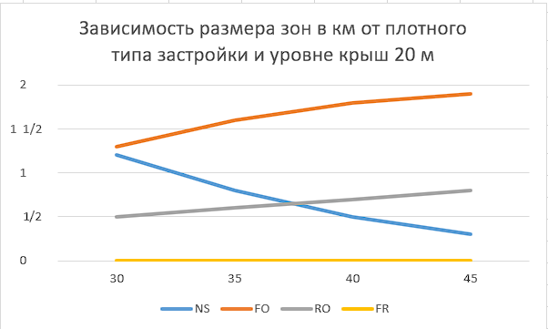
Плотный тип застройки при уровне крыш 30 м:
 | 30 м | 35 м | 40 м | 45 м
NS | 2.6 | 1.9 | 1.6 | 1.3
FO | 0.3 | 0.8 | 1.1 | 1.2
RO | 0.1 | 0.2 | 0.3 | 0.5
FR | 0 | 0 | 0 | 0
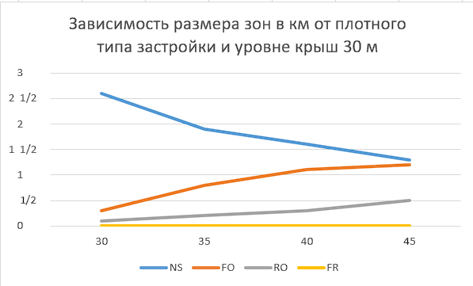
7.1. Провести вспомогательные расчеты.
Утилиты → Вспомогательные расчеты → COST 231 Walfish –
lkegami.
Провести расчет потерь на расстоянии 3 км при высоте крыш 15 и
30 м для двух типов застройки. Данные свести в таблицу для графического отображения полученных результатов.

Вспомогательные расчеты при среднем типе застройки и высотой крыш
15 м: 30 м:
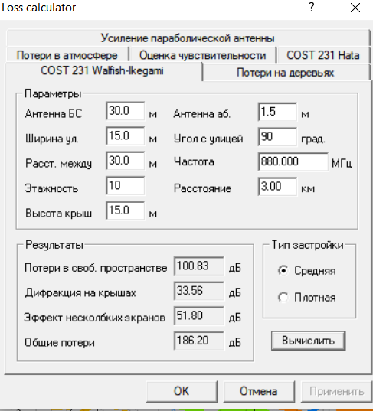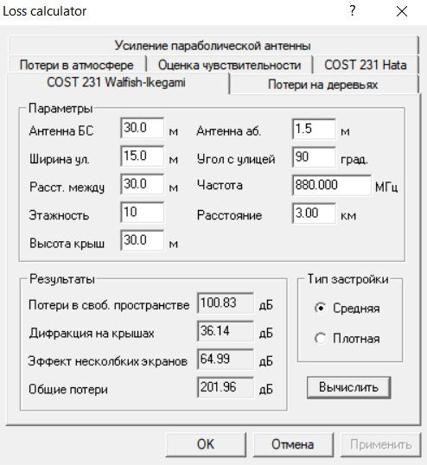
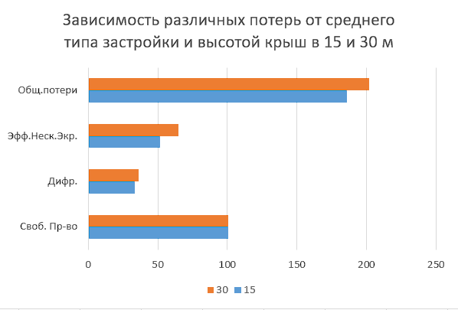
Вспомогательные расчеты при плотном типе застройки и высотой крыш
15 м: 30 м:
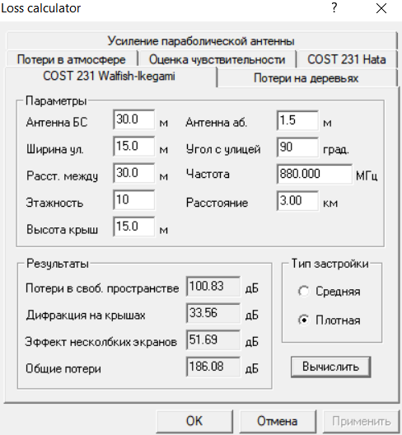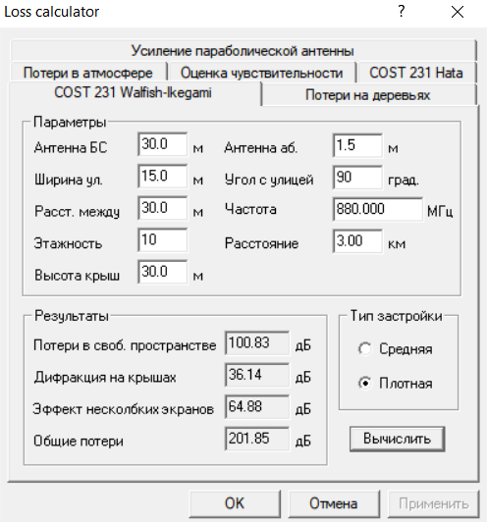
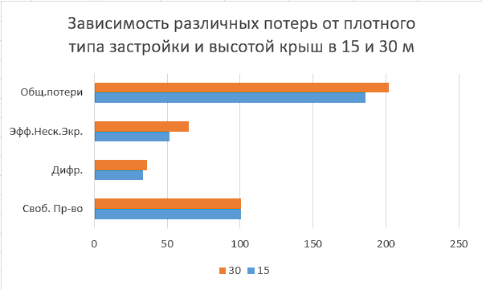

8. Расчет уровня сигнала передачи по модели RPS-2.
Установить мощность передатчика 30 дБм.
Выполнить → Расчет покрытия → Модель RPS-2 → Антенна –
50 м, Расстояние – 3 км → ОК.
Для данной модели при мощности передатчика 30 дБм наблюдать изменение уровня сигнала, учитывая или нет следующие факторы: дифракция, отражение, атмосферные влияния, потери на местности.
Наблюдать изменение размера зон с различным уровнем сигнала.
Данные свести в таблицу для графического отображения полученных результатов.

Учитывая дифракцию:
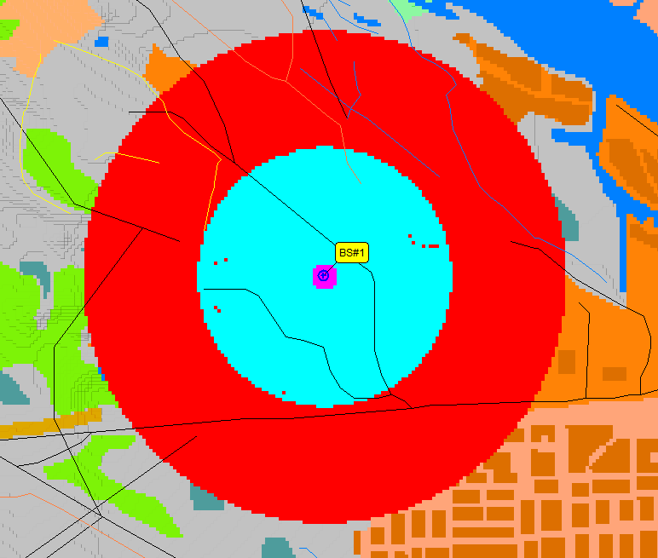

Учитывая отражение:
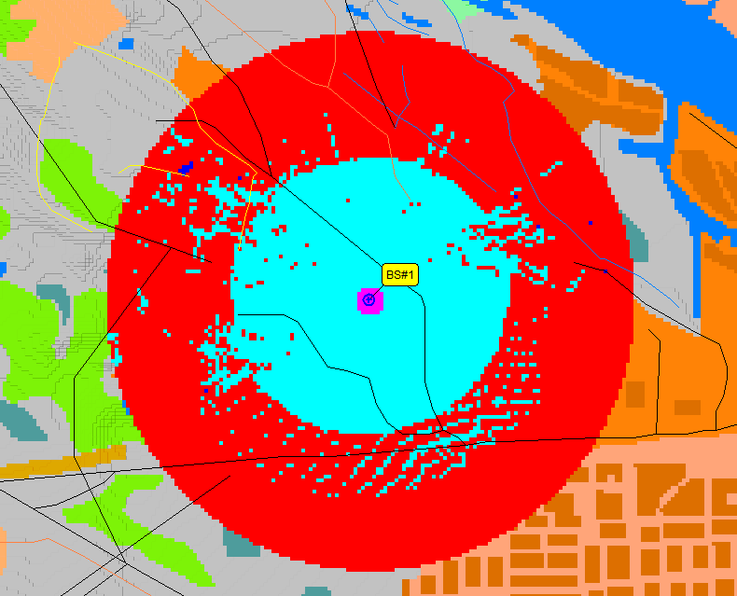

Учитывая атмосферные влияния:
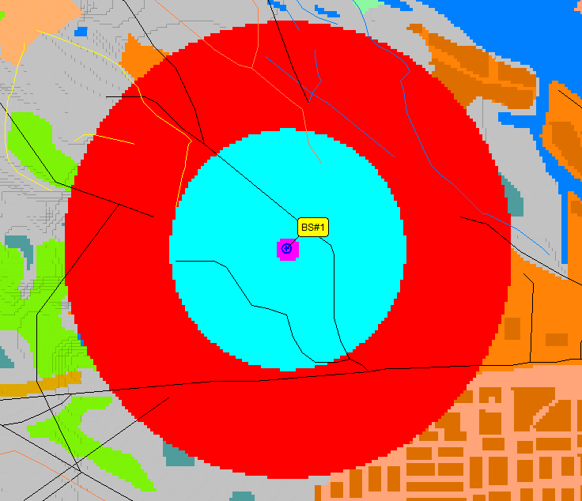

Учитывая потери на местности:
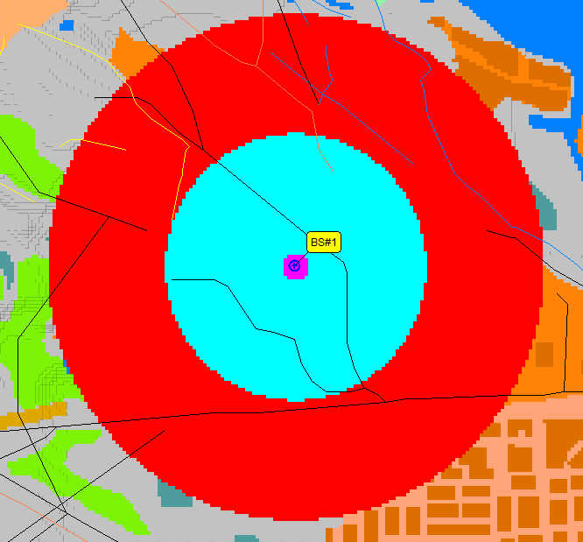

Учитывая все потери:
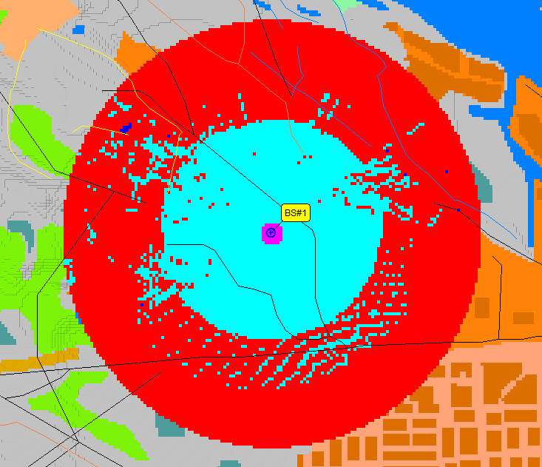

9. Вспомогательные расчеты.
Утилиты → Вспомогательные расчеты → Потери в атмосфере:
1) на соответствующих частотах при заданном расстоянии
(табл. 1.5) и влажности 10 г/м3;
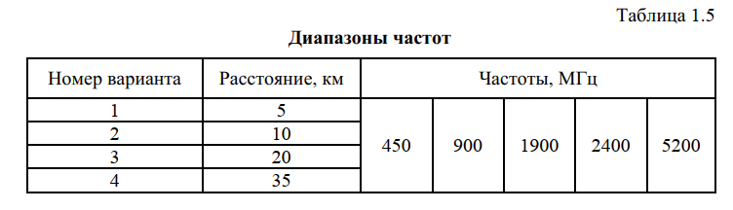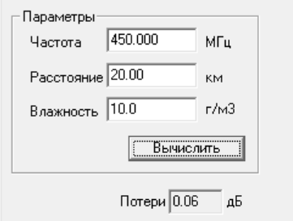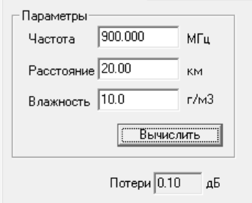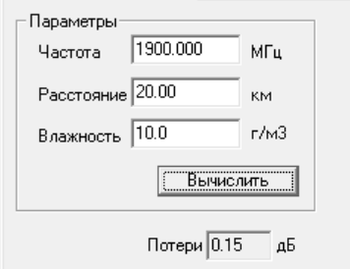
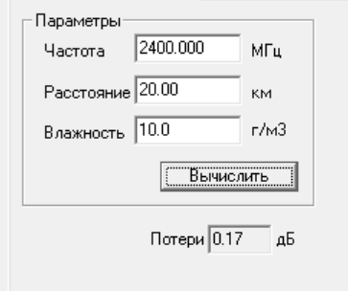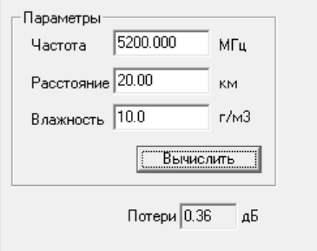

2) потери в атмосфере для соответствующих расстояний при заданной частоте (табл. 1.6) и влажности 10 г/м3;
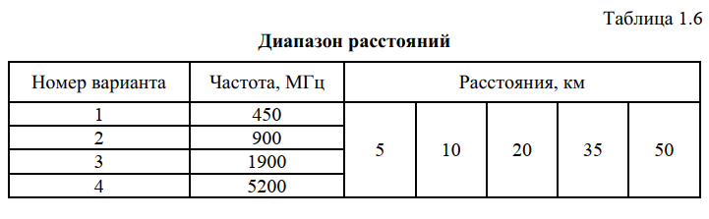
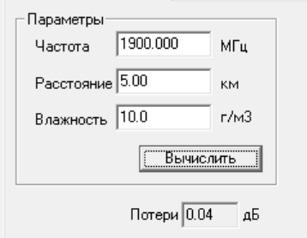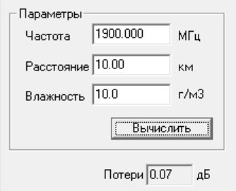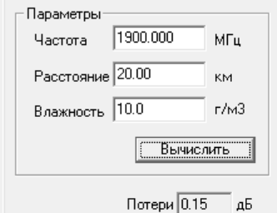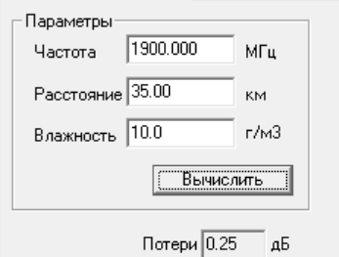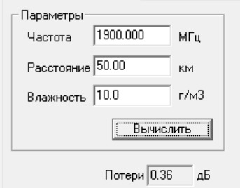

3) потери на деревьях для различных высот деревьев на соответствующих частотах (табл. 1.7);
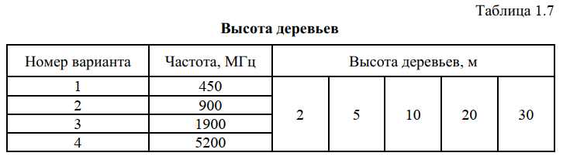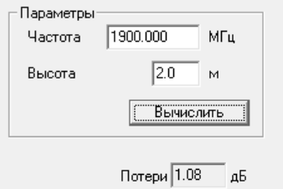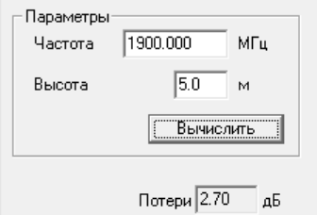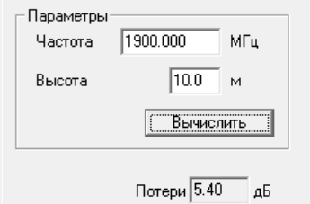
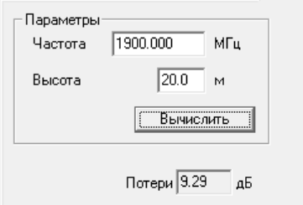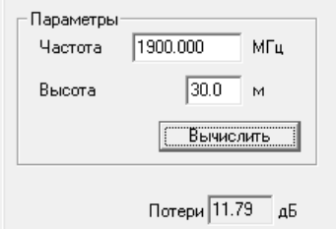

4) потери в атмосфере на соответствующих частотах при заданной высоте деревьев (табл. 1.8);
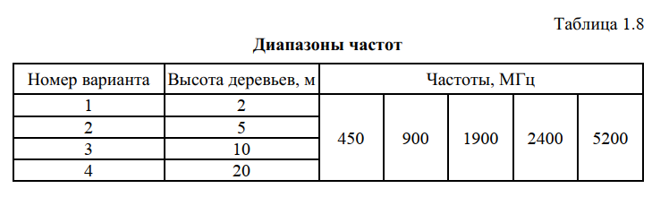
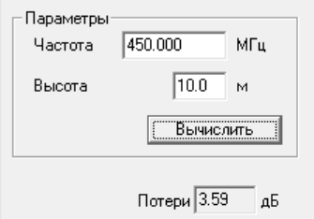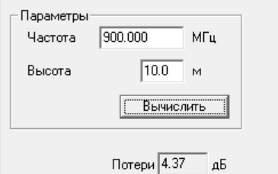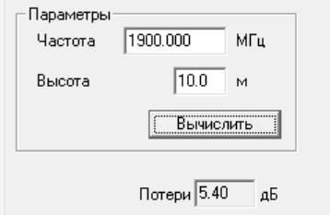
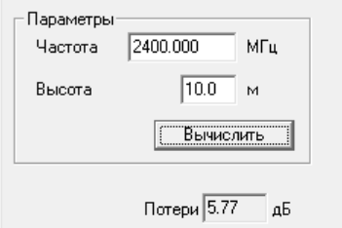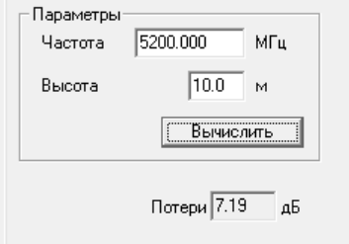

Цифровая карта местности с размещенной на ней БС:
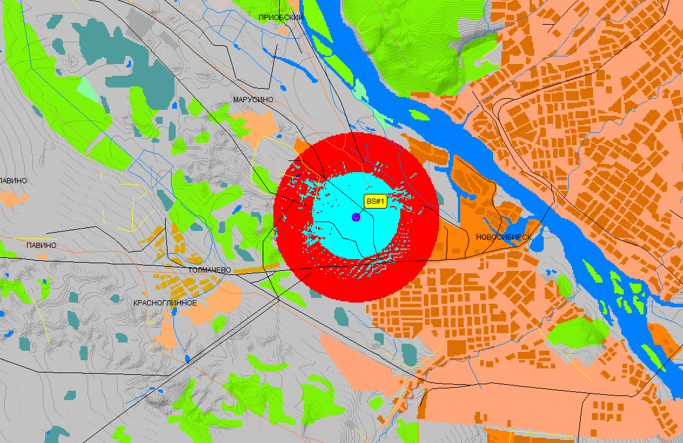

Ответы на контрольные вопросы:
- Какие факторы приводят к потерям при распространении радиоволн?
Дифракция, отражение, атмосферные влияния, потери на местности.
- Поясните основные физические эффекты и изучаемые явления при распространении радиоволн: дифракция, отражение, преломление, рассеяние, замирание.
Дифракция - явление огибания волнами препятствий.
Отражение - изменение направления волны при падении на границу раздела двух сред, в результате которого волна продолжает распространяться в первой среде.
Преломление – изменение направления волны при прохождении через границу между двум сред, в результате которой волна продолжает распространяться во второй среде.
Рассеяние – явление, обусловленное наличием в среде, в которой распространяется падающая волна, флуктуации, вызывающих нерегулярные локальные изменения свойств среды, вследствие чего в среде возникают вторичные волны, распространяющиеся в направлениях, отличных от направления падающей волны и не когерентные с падающей волной.
Замирание - уменьшение силы приема радиосигналов вплоть до полного временного прекращения их приема, вследствие изменений, происходящих в пространстве между приемником и передатчиком.
- Для каких систем связи (наземных или спутниковых) поглощение мощности сигнала в атмосфере является наиболее существенным фактором?
Поглощение мощности сигнала в атмосфере является наиболее существенным фактором для систем связи, использующих спутниковую связь, из-за ослабления мощности сигнала при прохождении через атмосферу и больших расстояний. Для наземных систем связи, поглощение мощности сигнала также может быть значительным фактором, но его влияние часто компенсируется за счет использования технических решений.
- Какие характеристики деревьев наиболее существенно влияют на затухание сигнала?
Густота кроны (лето-зима), различия высоты деревьев, влажности, размеров листьев, расположения деревьев, их породы.
- Дайте определение электромагнитной совместимости.
ЭМС - способность приборов, устройств, технических систем, биологических объектов нормально функционировать в условиях воздействия на них электрических, магнитных и электромагнитных полей, существующих в окружающей обстановке и не создавать недопустимые помехи другим объектам.
- Дайте определение понятия «кластер сот». В чем преимущества и недостатки кластеризации сот?
Кластер сот - группа сот, в пределах которой нет повтора радио-частот (номеров радиоканалов).
Преимущества – непрерывность рабочих процессов, высокая производительность, высокая надежность работы системы, наилучшее соотношение производительность/стоимость, возможность динамического перераспределения нагрузок между серверами, легкая масштабируемость, удобство управления и контроля работы системы.
Недостатки – задержка разработки и принятие общих стандартов, трудности управления одновременным доступом к файлам, сложности с управлением конфигурацией, оповещением серверов о сбоях.
- С какой целью выполняется секторизация соты?
Секторизация соты позволяет повысить пропускную способность системы сотовой связи без уменьшения размеров зоны покрытия или снижения мощности, излучаемой базовой станцией.
- На каких частотах работают радиорелейные линии связи, и какие факторы в наибольшей степени влияют на устойчивость их функционирования?
Радиорелейные линии связи могут работать на различных частотах, включая диапазоны от 1 до 100 ГГц. Однако наиболее распространенные частотные диапазоны для радиорелейных линий связи находятся в диапазоне от 6 до 38 ГГц.
Существует несколько факторов, которые могут влиять на устойчивость функционирования радиорелейных линий связи:
Погодные условия, электромагнитные помехи, окружающая среда(горы, здания), качество оборудования, степень защиты от внешних воздействий.
- Какой фактор является наиболее неблагоприятным фактором, вызывающим потери мощности сигнала в атмосфере на частотах свыше 1 ГГц?
Дисперсия Фарадея, вызванная взаимодействием электромагнитных волн со свободными электронами в атмосфере. ЭМ волны взаимодействуют с электронами в атмосфере, а из-за наличия магнитного поля земли, электроны начинают двигаться в круговом направлении вокруг линий магнитного поля, вызывая потерю сигнала.
- Дайте классификацию основных типов помех в системах подвижной связи.
Электромагнитные помехи(шумы, помехи других сигналов), механические(здания, деревья)
- Какого типа помехи наиболее существенно ухудшают связь в диапазоне 800–900 МГц, и что является их источником?
В данном диапазоне наиболее существенными помехами являются помехи от других сигналов, так как этот диапазон используется для передачи сигналов в системах мобильной связи, а также для передачи радиовещательных сигналов. Это может привести к перекрытию частот.
Источниками таких помех могут быть радиостанции, мобильные телефоны, радио- и телевизионные передатчики, беспроводные устройства и другие источники сигналов, которые работают в этом диапазоне частот. Кроме того, помехи могут возникать из-за электрических разрядов, теплового шумового излучения.

